
鹿川文化センターだより
2025(令和7)年 ８月号 発行・編集 鹿川文化センター
江田島市能美町鹿川３１２６‐１
ＴＥＬ・ＦＡＸ ０８２３‐４５‐２３０１

梅雨も明けて本格的な夏を迎えました。暑さに体力を奪われる毎日です。
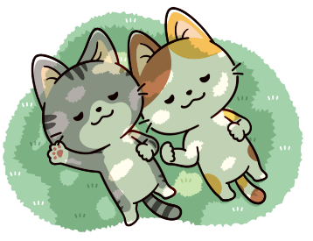
地球温暖化による様々な問題が取り沙汰されるようになってずいぶん経ちました。今ではSDGｓの掲げる目標の一つとして地球や環境へ配慮する取り組みなどが進められていますが、改善までの道のりはまだまだ遠いと言える

のではないでしょうか。
私たち一人ひとりができることをコツコツと積み上げていく
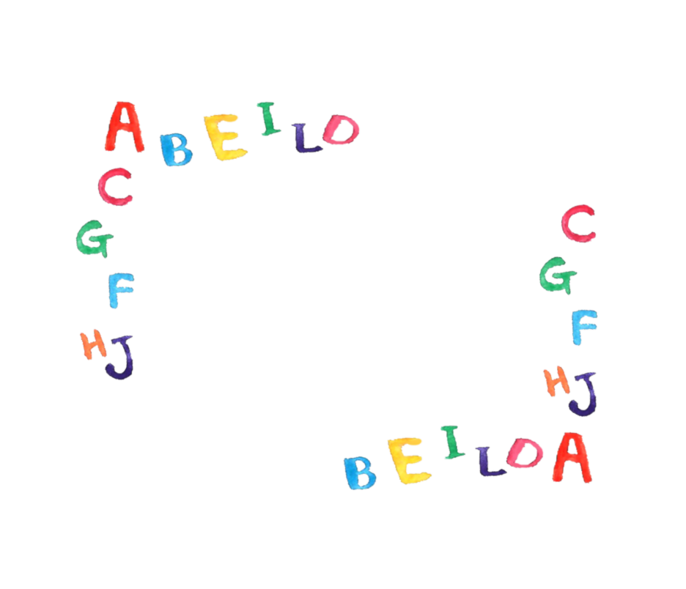
ことで、少しでも理想的な環境に近づけていけたなら素敵だと思います。

異文化ふれあい教室「チャアさんと英語であそぼう」
今年度も小学生を対象に「チャアさんと英語であそぼう」がスタートしました。軽快な音楽とゲームで楽しく英語を学ぶことができます。チャアさんの明るく元気で陽気な笑顔は、子どもたちを自然と笑顔にしてくれます！それがこの教室の最大のチャームポイントです。
生徒は随時募集中！“ちょっとだけ見てみたい”もOKなので気軽に鹿川文化センターへ遊びに来てくださいね♪ ８月は夏休みSPとして
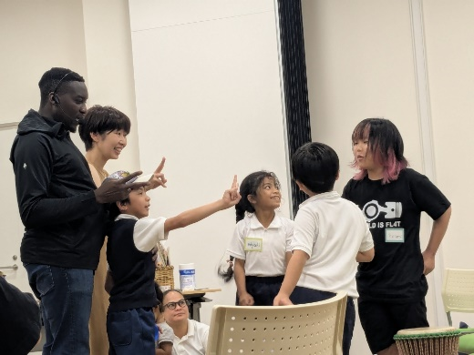
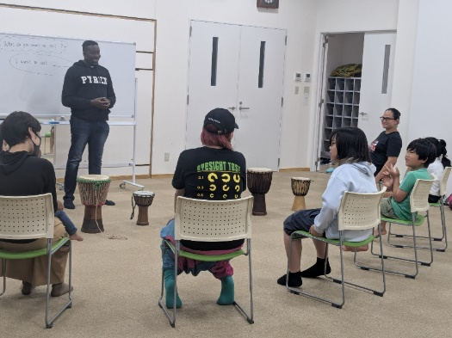
8/5 鹿川児童クラブ
(13：00～14：00)
中町児童クラブ
(15：30～16：30)
にチャアさんがやってきます！
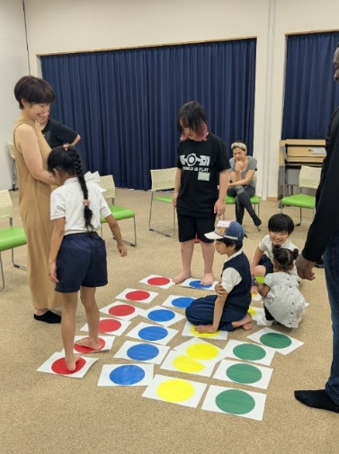

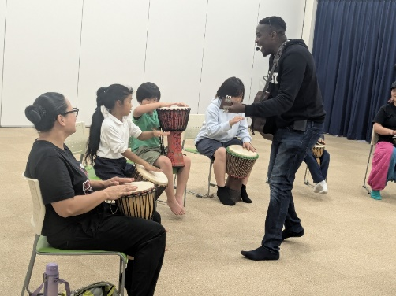
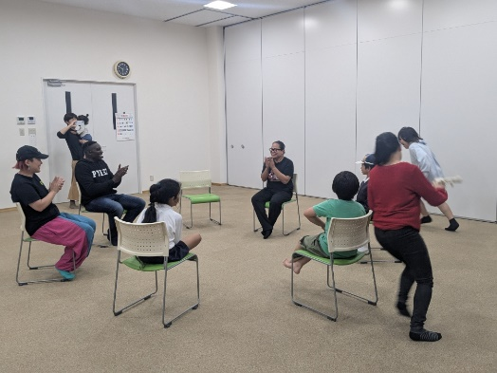

みんなで
いっしょに考えよう

第２回 「人権問題」ってどんなものがあるの？
「人権問題といえば？」と聞かれたとき、皆さんは何を思い浮かべるでしょうか？

人種や男女に対する差別・性的マイノリティへの差別・同和問題などがありますね。ほかにもコロナの流行期に起きた感染者や医療従事者またはその家族に対する誹謗中傷や東日本大震災での原発事故による住民への風評被害など記憶に新しいものもあります。身近なものにはインターネットによる人権問題やハラスメント・DV被害・障害者や高齢者への差別・児童虐待など様々です。そんな中気を付けたいことは、何気ない瞬間に私たちがその被害者や加害者になってしまうことです。
そのような事にならないために大事なことは、「正しい情報を得ること。
そのためには一つの情報をそのまま信じるのではなく、いろいろな角度
から情報を集め、選択できる能力を身につけること」ではないでしょうか。
※人権教育啓発推進センター発行『人権について考える』から一部引用


８/３(日) 10：00～ ゆかた祭りをします！
みなさん、来てくださいね♪


気になる講座がありましたら、鹿川文化センター(担当：中矢)まで
お問い合わせください。

